CNAM | LP DOM  CHIRIS | Support cours 1  Ethernet et les supports de transmissions
Objectif : Comprendre les principes physiques des supports de transmission, connaitre les principaux standards d’ETHERNET, connaitre la différence entre HUB et switch, avoir des connaissances sur les différents types de câbles paires torsadées RJ45 et sur les nouvelles normes NFC15-100 dans le résidentiel.
Table des matières
1 Apports théoriques 2
1.1 Un peu de vocabulaire 2
1.2 Exercices 3
2 Ethernet c’est quoi ? 3
2.1 Les Standards de communication 6
2.1.1 Standards 10baseT et 100baseTx 6
2.1.2 Le standard 10baseT : 7
2.1.3 Le standard 100baseTx 8
2.1.4 Le standard 1000baseT 9
2.2 Exercices 10
3 Principes physiques lignes de transmission 10
3.1 Atténuation du signal transmis 11
3.2 Ligne désadaptée 12
3.3 Diaphonie 14
3.4 Comment diminuer la diaphonie ? 15
3.5 Technologie des cables RJ45 18
3.6 Exercices 20
4 Le VDI ou câblage résidentiel 20
4.1 Introduction 20
4.2 Le résidentiel 21
4.3 Exercices 24

Apports théoriques

Un peu de vocabulaire
Les LAN (Local Area Network) : Les LAN sont des réseaux à échelle locale, tels que les réseaux domestiques de votre domicile, ou les réseaux à l’échelle d’une entreprise.
Les WAN (Wide Area Network): Les WAN sont des réseaux à échelle mondiale, dont le plus connu est Internet. Ce dernier est lui-même composé de MAN et de LAN.
Figure 1 : notion de LAN et de WAN, schéma physique de 2 réseaux LAN entreprise et maison
Sur la figure 1, prenons l’exemple du Lan entreprise : Un switch 8 ports(ou commutateur) permet de connecter plusieurs machines sur un routeur (ici un cisco 2911). Le routeur permet de passer du réseau local (LAN) de l’entreprise vers le réseau Internet (WAN). Pour le LAN Maison, le routeur (appelé aussi passerelle) est une Box fibre de chez Orange. Cette box internet, en plus d’avoir la fonction de routeur est aussi un point d’accés Wifi et il possède 4 ports LAN, ce qui permet de ne pas ajouter de switch sur ce réseau. Ce routeur est connecté via le boitier fibre à la fibre optique de l’immeuble au travers un DTIo (point de raccordement optique).
Pour le réseau local (LAN) maison on parle de WLAN : Wireless LAN, à ne pas confondre avec le WAN (Wide Area Network). Dans notre LAN maison il y a un réseau LAN filaire (cables ethernet RJ45) et WLAN (LAN WIFI), les 2 étant communs (puisque l’imprimante qui est connecté en Wifi est visible par le PC connecté en ethernet).
Pour passer d’un LAN vers le WAN ou d’un LAN vers un autre LAN il faut un routeur. Internet est constitué de routeurs reliés entre eux par différents supports de communications (fibres optiques, cuivre,…).
Schéma physique ou schéma logique : 2 visions d’un réseau sont possibles, l’un passe par le schéma physique (Figure 1) et l’autre plus simple à lire mais avec un niveau de détail moindre le schéma logique (figure 2) :
- Aux extrémités du réseau, se trouvent les équipements terminaux (end station) : PC, téléphones, serveurs, imprimantes.
- Au centre du réseau, se trouvent les équipements d’interconnexion : switchs et routeurs. Ils sont au cœur du réseau car ils relient plusieurs équipements entre eux.
- Les traits entre les différents éléments représentent les supports de communication. Ce sont des câbles qui permettent de relier 2 équipements entre eux.
- Un port de communication permet de connecter un support de communication à un équipement. Ainsi sur la figure 1, la box internet possède 4 ports de communication LAN alors que le switch 8 ports en possède 8. Ce sont des ports ethernet.
Sur le schéma de la figure 2, on a ajouté en plus un troisième réseau LAN de l’université intégrant un serveur web dans son LAN (serveur https://unice.fr ). On a aussi modélisé le réseau INTERNET en ajoutant un nuage de routeurs interconnectés permettant le transport des trames d’un LAN vers un autre.
Figure 2 : Internet est un WAN constitué de routeur intelligent capable de transmettre les paquets de données dans le monde

Exercices
Répondre par vrai ou faux :
- Un routeur permet de séparer différents réseaux LAN
- Un routeur permet de séparer le LAN et le WAN
- Internet est un ensemble de switch permettant de connecter les différentes machines du réseau mondial
- Internet est un réseau WLAN
- Une box internet est un routeur intégrant un switch 4 ports pour le LAN
- Un routeur doit au minimum avoir 2 ports de communication
Répondre à la question :
- Dans un appartement les 4 ports LAN de la box sont utilisés (PC, Camera IP, Imprimante et SmartTV box), on décide d’ajouter une deuxième caméra IP. Toutes les connexions sont filaires. Proposer une solution.

Ethernet c’est quoi ?
Différences entre Hub et Switch :
Prenons quelques minutes pour expliquer les principales différences entre Hub et Switch.
Le Hub a pour fonction de répéter le signal venant d’un port vers les autres ports. Dans cette architecture (Cf Figure 3) la communication entre 2 PCs se fait en Half Duplex, c'est-à-dire par exemple que le PC4 doit attendre que le PC1 ait envoyé sa trame avant de pouvoir envoyer sa trame au routeur par exemple. L’accès au support ne peut se faire que l’un après l’autre.
Figure 3 : principe de fonctionnement du Hub (concentrateur, répéteur)

Le switch agit, nous l’avons déjà dit, comme un aiguilleur. Il est capable, connaissant l’adresse de destination de la trame, d’envoyer celle-ci seulement vers le port correspondant. Ainsi dans l’exemple de la Figure 4, le PC1 envoie une trame vers le PC2. Le switch va alors transmettre la trame vers le port relié au PC2 sans la transmettre sur les autres ports. Cela implique évidemment que le switch ait une table de commutation dans laquelle il a associé un port à une adresse matérielle (adresse MAC) host de machine. Le transfert entre les 2 PCs peut se faire en Full Duplex et de plus, il aussi possible d’avoir d’autres échanges en parallèle à celui-ci, par exemple un échange entre le PC4 et le routeur comme indiqué ci-dessous. Entre le switch et le host relié à son port , on parle alors de liaison point à point, l’aiguillage se faisant à la volée en fonction des trames qu’il reçoit. Le switch apprend dynamiquement la topologie du réseau qui est avoisinant en analysant les adresses matériel sources contenues dans les trames reçues (@ mac sources)
Figure 4 : principe de fonctionnement du switch (aiguilleur)

Les câbles sont classés en catégorie. Ces catégories de câbles permettent une bande passante utile sur 100m comme résumée dans le tableau ci-dessous.
Catégorie de câble | Standard de communication | Bande passante utilisé par le standard | Bande passante utile minimale du câble
Catégorie 3 | 10baseT | 10MHz | 16MHz
Catégorie 5 | 100baseTx | 31,25MHz | 100MHz
Catégorie 5e | 1000baseT | 83MHz | 125MHz
Catégorie 6 | 1000baseT | 83MHz | 250MHz
Catégorie 6a | 10GbaseT | 417MHz | 500MHz
Catégorie 7 | 10GbaseT | 417MHz | 600MHz
Catégorie 7a | 40GbaseT/100GbaseT(*) |  | 1GHz
source : http://www.webco.fr/cable-ethernet-rj45-cp9818.aspx
Informations complémentaires
Au démarrage du switch, celui-ci vérifie la connexion et croise ou non en interne chaque paire de communication, les problèmes posés par les câbles droits ou croisés ne se posent donc plus (auto MDI/MDI-X)
Ensuite des signaux d’auto négociations sont échangés entre les cartes réseau et les ports du switch. Suite à cette première phase le switch va détecter les PCs qui ne peuvent communiquer qu’en 10baseT (10Mps half ou full duplex) et les autres.
Pour finir, le switch gère le contrôle de flux, c'est-à-dire qu’il peut stopper la transmission sur un port dans le cas ou la carte réseau le désire et vice-versa.
En 1999 l’IEEE ratifie le standard 802.3ab définissant la communication gigabit Ethernet sur du câble de catégorie 5e ou 6 permettant donc sur les mêmes câbles qui étaient capable de faire passer du 100Mbps de transmettre à 1000Mbps et cela grâce à des améliorations techniques sur le codage de l’information et à l’utilisation des 4 paires torsadées du câble RJ45 (seulement 2 paires étaient utilisés précédemment). Cette quatrième révolution Ethernet va se faire de façon progressive pour les mêmes raisons que précédemment : le prix du switch. Le Gigabit va dépasser le Fast Ethernet dés 2010 dans les nouvelles installations et depuis quelques années devient la norme dans les nouvelles installations.
L’installation d’un réseau Ethernet actuel est basé sur :
- cable de catégorie 6 (même si le cable de catégorie 5e doit théoriquement être suffisant pour du Gigabit il est fortement conseillé d’installer au minimum du catégorie 6 pour les nouvelles installations).
- carte réseau Gigabit (c’est la norme depuis 2007 sur les PC) sur bus PCI-express
- switch gigabit
Un exemple d’architecture réseau est donné à la Figure 5 . Dans cet exemple les PCs 2 et 3 ont une carte réseau Fast Ethernet alors que le PC1 est en Gigabit. La distance maximale entre un port de switch et un PC est de 100m comme pour les normes précédentes. Pour des distances supérieures on utilisera un câble à fibre optique. La connectique des câbles à fibre optique a évolué pour devenir aussi simple à utiliser qu’un câble coaxial. Dans notre exemple le switch Gigabit est lui-même relié à un routeur gigabit placé à 200m du switch. Les phases d’autonégociation permettent au switch de communiquer avec tout type de carte réseau (10,100 ou 1000Mpbs en half ou full duplex).
Figure 5 : architecture matérielle pour le standard 1000baseT
Pour terminer sur cet historique des réseaux Ethernet un tableau associant les normes aux différents supports de transmission. Nous ne verrons pas ici la fibre optique même si cela fait aussi parti d’Ethernet.
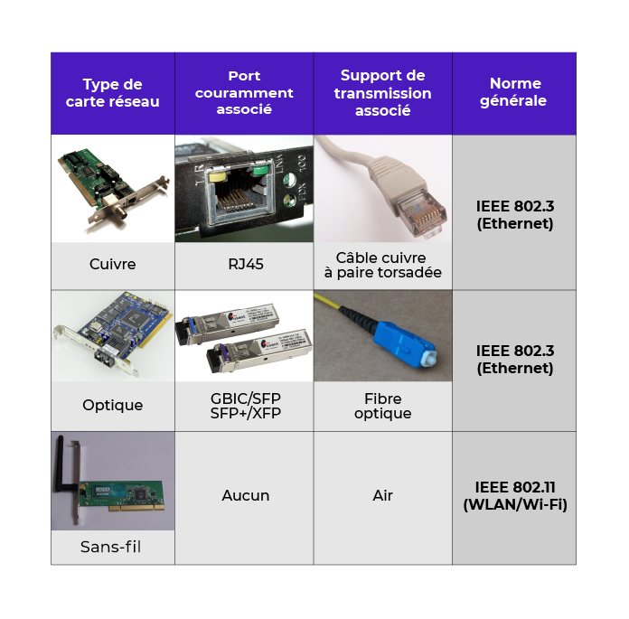
Figure 6 : extrait de https://openclassrooms.com/fr/courses/6944606-concevez-votre-reseau-tcp-ip/7235349-reliez-deux-machines-entre-elles

Les Standards de communication
Nous avons vu les différents standards de communication et les matériels associés, nous allons maintenant entrer dans le détail de ces standards et notamment les standards 10baseT, 100baseTx et 1000baseT.

Standards 10baseT et 100baseTx
En communication 10 Mbps et 100 Mbps, seules 2 paires sont utilisées (en full duplex) sur les 4 paires disponibles du cable RJ45.
La norme définit 2 types d’interface :
- l’interface MDI (« Media Dependant Interface ») appelé aussi DTE (« Data Terminal Equipment ») définit le PC, c'est-à-dire le connecteur de la carte réseau RJ45
- l’interface MDI-X (X comme croisé) appelé aussi DCE (« Data Communication Equipement ») définit les ports du Hub ou du Switch. Ces matériels possèdent aussi un port uplink qui configurable (avec un switch ) ou non en MDI /MDI-X.
Une communication entre un MDI et un MDI-X se fera avec un cable droit alors qu’une communication MDI-MDI se fera avec un cable croisé (Cf figure 15).
Les 2 paires utilisées par les standards 10baseT et 100baseTx pour l’interface MDI sont
- la paire RX+(1), RX-(2) (réception)
- la paire TX+(3) et TX-(6) (émission).
Les 2 autres paires peuvent être câblées ou non puisque non utilisés.
Figure 7 : connexion MDI-MDI-X (câble droit) et MDI-MDI (câble croisé)
Il existe 2 normes de couleurs de câblage RJ45 : la norme T568A et la norme T568B (utilisé en France)
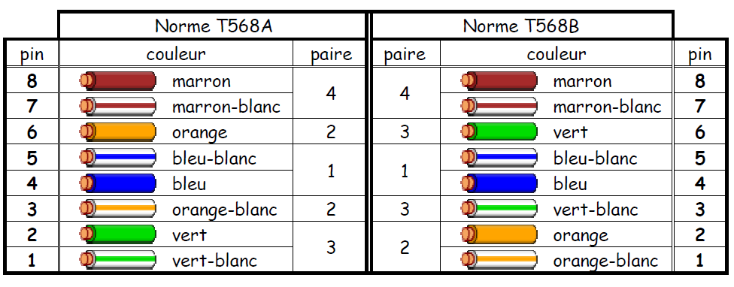
Pour un connecteur T568A ce sont donc les couleurs vert et vert/blanc pour la paire d’émission et la paire orange et orange/blanc pour la paire de réception. Il est souvent nécessaire de dénuder un câble RJ45 et notamment lorsque l’on câble une baie de brassage ou bien que l’on place une prise murale Ethernet.

Le standard 10baseT :
T
R
T
R
T

T

R
1101
1010
R

Figure 8 : principe de la communication 10baseT
Nous l’avons vu l’émission d’une trame se fait dans ce standard à la fréquence de 10MHz. Le signal émis est codé Manchester comme donné à la figure 16. La vitesse de communication est de 10Mbit/s et le câble utilisé est de catégorie 3 (bande passante de 16 MHz) pour une longueur maximale entre 2 points de 100m. Nous l’avons vu le câble atténue le signal, une bande passante de 16Mhz permet approximativement d’envoyer un signal numérique à une vitesse maximale de 16Mbit/s.
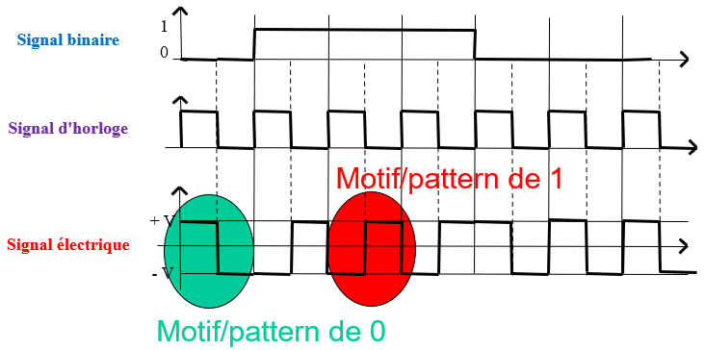
Figure 9 : codage Manchester

Le standard 100baseTx
A partir du standard 100baseTx, un grand nombre d’innovations sont mis en place :
- un nouveau codage de l’information est mis en place : le code MLT-3. Dans ce code sur 3 niveaux, seuls les bits à 1 provoquent un changement du signal transmis, les bits à 0 laissent le signal non modifié (Cf Figure 17). ce nouveau codage permet de diminuer la fréquence du signal transmis et donc une meilleure réception (l’atténuation augmente en fonction de la fréquence).
- une fréquence d’émission de 125Mhz avec un codage 4B/5B c'est-à-dire que l’on transmet 5 bits pour chaque quartet émis. Le débit de transmission est donc de 100Mbit/s. Grace à ce nouveau codage une gestion de la communication entre 2 points est alors possible en plus du transfert des données ; certaines séquences de contrôles seront échangées entre les 2 points (contrôle de flux, synchronisation, début de trame)
- un protocole d’auto-négociation

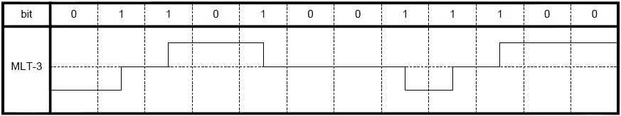
Figure 10 : code MLT3
Le câble utilisé est de catégorie 5 (bande passante utile de 100 MHz) pour une longueur maximale entre 2 points de 100m. Un exemple de communication MLT3 est donné à la Figure 18 avec une visualisation à l’oscilloscope (diagramme de l’œil) du signal reçu.

Comme pour le standard 10baseT seules 2 paires torsadées sur les 4 sont utilisées pour la communication.
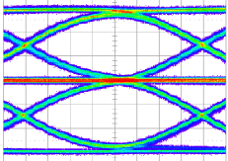
Diagramme de l’oeil
T
R
T
R
T
R
T
R
1 1 0 1
0101
Figure 11 : principe de la communication 100baseTx

Le standard 1000baseT
Le standard 1000baseT va avoir pour objectif de transférer 1000Mbps sur un cable de catégorie 5e c'est-à-dire de bande passante utile de 125MHz. Il a donc fallu modifier le standard 100baseTx de façon radicale :
- un nouveau codage de l’information est mis en place : le code PAM5. Dans ce code sur 5 niveaux (-2,-1,0,1,2) 4 niveaux permettent de coder 2 bits le 5^{ième} niveau étant un bit de gestion d’erreurs qui sont forcément plus nombreuses qu’en 100baseTx
- une fréquence d’émission de 125Mhz avec un codage 4B/4B ce qui permet une fréquence d’émission par paire d’émission de 125Mbit/s. Par rapport au standard 100baseTx, c’est grâce au cinquième niveau logique que certaines séquences de contrôles seront échangées entre les 2 points (contrôle de flux, synchronisation, début de trame).
- Une fonction hybride permettant l’émission et la réception des données à 125Mpbs sur une seule paire torsadée. Il est en effet possible lors de la réception d’une trame de soustraire le signal émis sur le même cable, ce qui permet de doubler finalement la fréquence d’émission/réception.
Si l’on résume, en 100baseTx 2 paires torsadées permettaient de transmettre 100Mbps en émission et 100Mbps en réception à la condition d’avoir un switch et un PC. Rappelons qu’un Hub ne permet qu’une communication en half Duplex.
En 1000baseT une paire torsadée permet de transmettre 125Mbauds (1 baud est un symbole permettant de codé 2 bits sur 5 niveaux de tension) soit 250Mbps en émission et en réception. Chaque paire peut transmettre et recevoir une trame donc on peut transférer 500Mbps sur 2 paires. En utilisant les 4 paires torsadées présentes dans un cable RJ45, il est alors possible d’avoir une communication de 1Gpbs ou 1000Mbps.
Comme on peut le voir sur la figure 12., il est possible de transférer 16 bits (4 bits par paire torsadées) en Full Duplex sur seulement 2 périodes bits de 1/125MHz. On pourra visualiser l’ajout de la fonction Hybrid dont le but est d’annuler le signal émis avant de lire le signal envoyé par l’équipement se trouvant de l’autre coté.

R
T
0110

Hybrid
T
R
Hybrid
11 01
R
T
Hybrid
T
R
Hybrid
10 01
R
T
0110
Hybrid
T
R
Hybrid
01 10
R
T
Hybrid
T
R
Hybrid
00 10
0110

0110
Figure 12 : principe de la communication 1000baseT

Exercices
Répondre par vrai ou faux :
- L’interface MDI ou DTE est associée aux équipements terminaux (PC, imprimantes)
- L’interface MDIx ou DCE est associée aux équipement de communication (switch,routeurs)
- Les nouvelles cartes réseaux des PC sont de Type AUTO MDI/MDIX, on peut donc connecter 2 PCs avec un cable droit
- Le standard 100baseTX n’utilise que 2 paires torsadées sur les 4 disponibles
- Le standard 1000baseTX n’utilise que 2 paires torsadées sur les 4 disponibles

Principes physiques lignes de transmission
Afin de comprendre les limites d’un support de transmission (câble blindé ou non, fils torsadés, liaison différentielle) il est nécessaire de définir les notions d’atténuation, de diaphonie et de réflexion en bout de ligne. Nous allons limiter au maximum le recours aux équations et montrer les phénomènes physiques sur des cas concrets pouvant être généralisés à tout type de communication filaire. Les critères de validation d’un câble RJ45 et plus largement d’une connexion entre 2 nœuds de communication (NIC, switch, Hub, routeur) sont :
- L’atténuation : tout câble est assimilable à un filtre passe-bas et donc filtre le signal transmis. Plus le câble est long et plus l’atténuation est forte. Il y aura donc un compromis à trouver entre longueur maximale d’un câble et fréquence maximale de communication.
- La réflexion en bout de ligne : une mauvaise adaptation de ligne, c'est-à-dire une résistance en bout de ligne différente de l’impédance caractéristique du câble va entrainer une réflexion du signal émis et perturber le signal transmis.
- La diaphonie : un câble est souvent proche d’autres câbles de communication ou bien de câble de puissance ce qui entraine une perturbation du signal transmis. Il existe des solutions permettant de limiter la diaphonie comme nous le verrons (blindage, paires croisées).

Atténuation du signal transmis
Les signaux numériques envoyés sur un câble coaxial (en 10base2 dans l’exemple de la Figure 13) ou sur un câble à paires torsadées sont atténués et peuvent devenir impossible à décrypter. L’atténuation dépend de la longueur du câble, du type de câble utilisé (diamètre du câble, type de diélectrique, blindage) et de la fréquence du signal émis.
Figure 13 : transfert de données sur câble coaxial de longueur 100m à 100MHz
Une séquence numérique est transmise à la fréquence d’horloge 100MHz (100Mbps) sur un câble coaxial de longueur 100m. Ce câble est terminé par une résistance de 50Ω (impédance du câble RG58) et donc on suppose qu’il n’y a pas de réflexion sur la ligne. Comme on peut le voir sur la Figure 13, le signal reçu en bout de ligne a été filtré par le câble. Si l’on augmente la longueur du câble ou si l’on si l’on augmente le débit, le signal sera encore plus déformé jusqu’à devenir difficile à lire pour le récepteur. La solution à cette limitation de vitesse est l’utilisation d’un type de câble plus performant pour avoir une atténuation plus petite (par exemple le câble coaxial RG8 à double blindage).
Remarque : dans notre simulation nous utilisons le codage Manchester qui est le code utilisé par défaut dans les standards 10base2, 10base5 et 10baseT. Un 1 logique est codé par un front montant et un 0 logique est codé par un front descendant, la période bit est de 10ns (F=100MHz), les fronts se situent au milieu de la période bit.
Comment mesurer l’atténuation dans un câble ? tout simplement en générant un signal sinusoïdal de fréquence variant de 0 à 400MHz et en mesurant l’amplitude du signal en bout de ligne comme sur la Figure 14 . Dans cet exemple on peut voir qu’un signal sinusoïdal de fréquence 100MHz est atténué de 14dB, en bout de câble RG58 de longueur 100m
$$A=20\log\left(\frac{V_{T}}{V_{R}}\right)=20\log{(}5)=14dB$$
V_{R}
V_{T}
Figure 14 : mesure de l'atténuation sur un câble de 100m à 100MHz
Remarque : la mesure de l’atténuation peut aussi être calculée en mesurant les puissances émises et les puissances reçues. Dans ce cas la formule donnée est la suivante. Le résultat de cette mesure est souvent donné pour caractériser un câble de communication.
$A=10\log\left(\frac{P_{T}}{P_{R}}\right)$ avec P_{T} la puissance du signal émis et P_{R} la puissance du signal reçu (mesure en dB)

Figure 15 : exemple d'atténuation pour un cable RG58 de 100m (Thin Ethernet)
Ce que nous venons de voir avec un câble coaxial RG58 est valable pour tout type de câble blindé ou non. Prenons l’exemple d’un cable RJ45 de catégorie 5 : l’atténuation maximale fixée par la norme ANSI EIA/TIA568A est de 2,5 dB maximum à 1 MHz, 7 dB maximum à 10 MHz et 24 dB maximum à 100 MHz.

Ligne désadaptée
Tout signal électrique émis par une source peut être vu comme une onde se déplaçant dans une ligne de transmission à une vitesse aux alentours de v=200 000km/s (la vitesse dépend du câble). Il est alors possible de calculer le temps t1 qu’il faut à une trame Ethernet pour parcourir la distance d1 de 100m.
$$v=\frac{d1}{t1} → t1=\frac{d1}{v}= \frac{100m}{200.{10}^{6}m/s}=0,5μs$$
Si la ligne n’est pas adaptée (c'est-à-dire que l’on place en bout de ligne une résistance différente de la résistance du câble qui dans le cas du RG58 de 50Ω), une partie du signal émis est renvoyée vers la source.
Dans l’exemple de la Figure 16 le signal émis à la fréquence de 10MHz est totalement réfléchi en bout de ligne. En effet lorsqu’on ouvre le circuit, le coefficient de réflexion est égal à 1 et le signal émis est intégralement renvoyé vers la source.
Le signal réfléchi en bout de ligne arrive au T-bnc (placé à 5m de la source d’émission) au bout donc de $1μs$ équivalent à la somme du temps de parcours allé (t1) et du temps de parcours retour (t1). Le signal visualisé sur l’oscilloscope (en bleu sur la figure) placé sur le T-bnc va donc être la somme du signal émis (en vert) et du signal réfléchi (en rouge) retardé de 1μs (temps de parcours). Ce signal en bleu sur la Figure 16 est donc fortement perturbé, l’information reçue est alors complètement erronée puisque incluant le signal d’echo. Dans notre exemple, nous prenons en compte l’affaiblissement du signal d’echo.
L’exemple donné ici pour un câble coaxial peut être généralisé à tout type de câble (AWG,RG…) croisés ou non. La perfection n’étant pas de ce monde, une adaptation d’impédance est toujours imparfaite et de ce fait il y aura toujours un écho sur les liaisons RJ45. Une mesure notée « return loss » (ou affaiblissement de réflexion) permet de mesurer cet echo sur une paire adaptée en impédance. Cette valeur détermine la régularité de l’impédance du cable mais surtout de la chaine de liaison (câbles + connecteurs de prises murales et connecteurs de baies de brassage) entre un switch et un PC.
Figure 16 : problème posé lorsqu'une ligne est non adaptée

L’impédance dans un câble est déterminée par la distance entre les deux cœurs de l’âme cuivre des deux fils qui composent une paire. Les irrégularités de cette distance provoquent un retour de signal vers sa source ; ce phénomène assimilable à un écho est important à prendre en compte dans un réseau émettant et recevant sur une même paire (cas du 1000baseT).
Remarque : lorsque la longueur d’onde du signal n’est plus négligeable devant la longueur du câble, il est nécessaire de raisonner non plus en signal électrique mais en onde incidente et réfléchie. Selon cette théorie, un câble possède une impédance caractéristique qui est de 50Ω pour un câble coaxial et de 150 Ω pour une paire torsadée d’un cable RJ45. Si l’on place une résistance en bout de ligne identique à la résistance caractéristique du câble, le signal ne sera pas renvoyé vers la source.
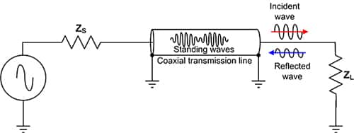
Prenons un exemple : on prend un câble coaxial de 3m et on branche d’un coté un générateur sinusoidal de 100MHz. La longueur d’onde du signal est λ=v/f avec v=214 000 km/s donc λ=214 10⁶/100 10⁶=2,14m. On ne peut plus raisonner en signal électrique, mais on doit parler impédances caractéristiques, ondes incidentes et ondes réfléchies. Si la ligne est désadaptée (c’est-à-dire que la résistance placée en bout de ligne n’est pas égale à l’impédance caractéristique du cable), le signal vu sur le câble coaxial n’aura pas la même amplitude en fonction de l’endroit où l’on fait la mesure.

Diaphonie
Afin d’expliquer la diaphonie prenons un premier exemple simple de perturbation électromagnétique entre 2 câbles. Le premier câble de puissance est parcouru par un courant de plusieurs ampères de fréquence 50Hz. Ce câble de puissance se trouve proche de 2 fils aux bornes desquels est appliqué un signal numérique e(t) de fréquence 1kHz. L’illustration de cet exemple est donnée à la Figure 17.
Nous rappelons la loi de Lentz : aux bornes d’une boucle ouverte de surface S traversée par un champ d’excitation magnétique H (t) variable apparait une tension e(t) proportionnelle à la variation du flux magnétique (BxS).

$$s\left(t\right)=\frac{dB\left(t\right)}{dt}S avec B\left(t\right)=μ_{0} H\left(t\right)$$

En utilisant le théorème de superposition il apparait à l’extrémité des 2 fils une tension s(t) égale à la somme des tensions e(t) et s(t) générée par la loi de Lentz.

$$sT\left(t\right)=e\left(t\right)+μ_{0}\frac{dH\left(t\right)}{dt}S=e\left(t\right)+k\frac{dI(t)S}{dt}$$

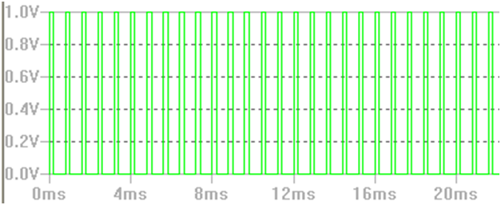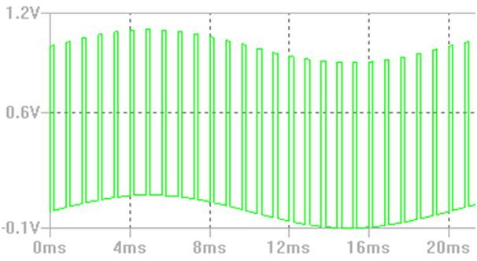
e(t)
I(t)
s(t)

H(t)
e(t)
s(t)
Figure 17 : problème de diaphonie entre un câble de puissance et une ligne 1kHz
Le courant I(t) du câble de puissance génère un champ d’excitation magnétique H(t) de fréquence 50Hz sur la surface S entre les 2 conducteurs de communication. Nous avons donc apparition d’un signal sT somme de la tension e(t) numérique envoyée entre les 2 conducteurs et de la tension induite par le courant I(t). Comme on peut le voir le signal sT(t) en bout de câble est perturbé par le signal 50Hz. Nous aurons les mêmes problèmes lorsque les câbles de communication seront proches et viendront se perturber l’un l’autre.

Comment diminuer la diaphonie ?
Il existe 2 solutions qui peuvent être combinées pour diminuer les effets de la diaphonie :
- le blindage peut être fait par une feuille d’aluminium (« Foiled ») ou à tresse métallique (« Shielded ») ou bien en combinant les 2 pour augmenter l’immunité à la diaphonie.
- La paire torsadée utilisée dans tous les câbles RJ45.
Exemples de blindages :
Afin de comprendre les 2 types de blindages utilisés dans les câbles coaxiaux mais aussi dans les câbles RJ45, prenons 2 câbles coaxiaux différents utilisant chacun 2 types de blindage :
- le câble coaxial RG58, utilisé dans le standard 10base2, est composé d’une âme, isolée de la tresse métallique extérieure par un diélectrique (isolant). Nous l’avons vu l’atténuation à 100MHz pour un câble de 100m est de 15dB (Cf Figure 15).
- le câble coaxial RG7, utilisé pour le signal vidéo (jusqu’à 800MHz), a une résistance caractéristique de 75Ω, et est composé d’une feuille d’aluminium associé à une tresse métallique ce qui limite la diaphonie par rapport au premier câble. Ce câble a aussi de meilleures caractéristiques que le câble RG58 : l’atténuation est de 5dB à 100MHz pour 100m de câble.
Figure 18 : Exemples de blindage, câble RG7 (feuille d'aluminium + tresse métallique) et RG58 (tresse métallique)
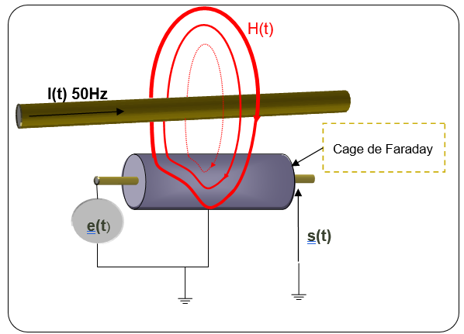
Principe de fonctionnement du blindage :
Un blindage est une enveloppe conductrice reliée à la terre et qui sépare l’âme du câble de l’extérieur. Le but d’un blindage est double : limiter les pertes du au rayonnement électromagnétique et limiter les perturbations extérieures. L’expérience de la cage de Faraday connue depuis le 19ème siècle est l’illustration de ce principe : une cage métallique reliée à la terre permet d’isoler l’intérieur de la cage des perturbations électromagnétiques extérieures.

Figure 19 : limitation du problème de diaphonie dans un câble coaxial (blindage)
L’illustration du principe du blindage est donnée à la Figure 19 . Par opposition avec l’expérience de la Figure 17, le signal s(t) en sortie du câble coaxial sera égal à e(t), la perturbation provoquée par le câble de puissance devenant négligeable devant le signal e(t).
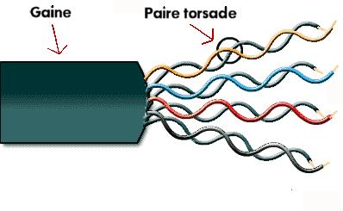
La paire torsadée :
Nous avons vu qu’un réseau Ethernet moderne utilise un câble RJ45 de catégorie 5e, 6, 6a ou bien 7. Quel que soit la catégorie du câble celui-ci est constitué de 4 paires torsadées comme donné ci-contre.

Figure 20 : cable RJ45, 4 paires torsadées
Dans la communication sur paire torsadée, 2 principes sont utilisés permettant de limiter la diaphonie :
- la paire torsadée qui limite l’influence d’un champ électromagnétique extérieur
- la communication en mode différentiel qui limite les perturbations en mode commun
La combinaison de ces 2 caractéristiques va permettre d’obtenir un câble RJ45 rivalisant avec les câbles coaxiaux blindés. Evidemment il sera possible d’ajouter au câble RJ45 un blindage afin d’augmenter l’immunité à la diaphonie et les caractéristiques intrinsèques du câble, comme nous le verrons dans le chapitre sur les câbles.
Afin d’expliquer l’avantage de la paire torsadée, nous allons définir la notion de courants de Foucault : un circuit fermé traversé par un champ magnétique variable voit l’apparition de courants induits. Ce principe est lié à la loi de Lentz précédemment vue.
Ainsi un câble fermé sur lui-même de surface S et traversé par un champ d’excitation magnétique H(t), créé par une source de courant extérieure, va être parcouru par le courant i(t) dont le sens est contraire à la variation de H(t) comme montré sur la zone 1 de la Figure 21.
Avantage de la paire torsadée par rapport au câble droit :
Si l’on torsade maintenant le circuit de la zone 1 en un circuit de la zone 2, les 2 circuits torsadés vont subir le même champ d’excitation magnétique H(t) et donc les courants créés dans chaque demi-circuit seront de sens contraire puisque le circuit a été torsadé. Ainsi dans une paire torsadée, le courant induit est nul puisque dans chaque spire les courants induits s’annulent 2 à 2.
C’est pour cette raison que la communication à paires torsadées est utilisée dans de nombreuses applications de transmission de l’information (RS422, RS485, …)
2
1
Figure 21 : avantage des paires torsadées par rapport au câble droit

Avantage de la communication différentielle :
Reprenons une communication de type 10baseT utilisant le code Manchester vu précédemment. Les signaux TX+ et TX-, envoyés sur deux conducteurs sont identiques mais en polarité inverse.
A la réception, la porte de réception fait la différence entre les signaux RX+ et RX- pour générer le signal RX qui sera ensuite décrypter. Prenons l’exemple d’un câble voisin de notre paire torsadée et parcouru par un courant i(t) comme sur la Figure 22 , celui-ci va générer un champ électromagnétique identique sur les 2 fils de notre paire torsadée. Les signaux RX+ et RX- vont donc être également perturber par ce champ comme on peut le voir sur la figure. Le différenciateur coté réception faisant la différence de nos 2 signaux RX+ et RX- la perturbation sera donc automatiquement annulée.
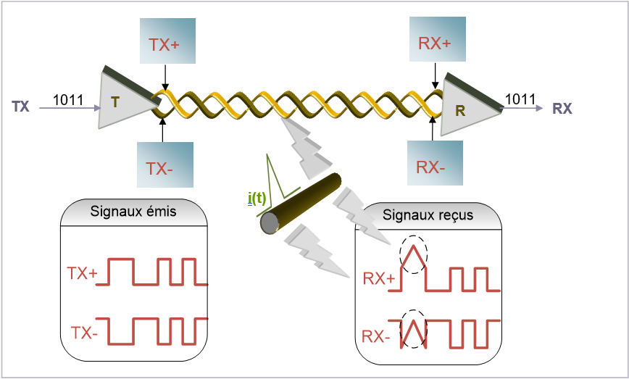
Figure 22 : avantage de la communication en mode différentiel

Technologie des cables RJ45
Il existe plusieurs types de cables RJ45 fonction du blindage du cable et du blindage des paires torsadées. On retrouve par exemple la référence F/UTP, avec F(Foiled) comme type de blindage du câble suivi par U (Unsheilded) le type de blindage des paires torsadées et pour finir TP(Twist pair) pour paires torsadées.
XX/XX
Blindage des paires : U=Aucun Blindage, F=Ecran par paire
Blindage général : U=Aucun Blindage, F=Blindage écran, S=Blindage tresse, SF=Blindage tresse+écran

Figure 23 : Correspondance entre technologie et catégorie des câbles

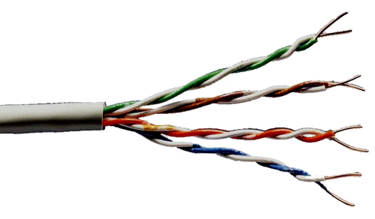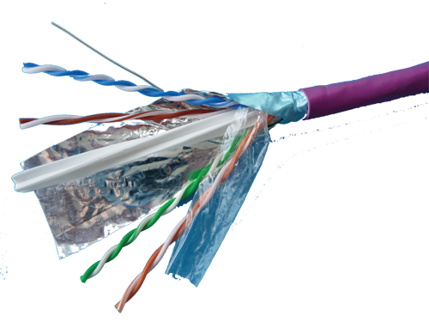 Cable U/UTP (sans écran) Cable F/UTP (écranté)
F : Blindage écran, feuille d’alu

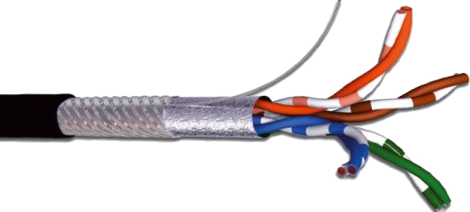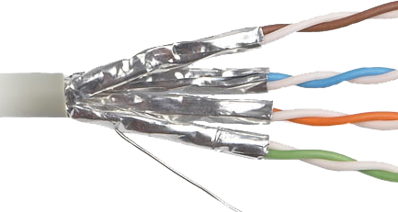
SF :Blindage tresse + feuille d’alu

Câble SF/UTP (Ecran + blindage extérieur) Câble U/FTP (Ecran alu par paire)
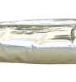
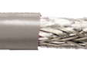
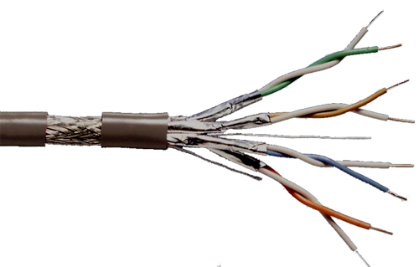
OU
F :Ecran alu
FTP :Ecran alu par paire
S :Blindage tresse , feuille d’alu
SF :Blindage tresse + feuille d’alu
Câble S/FTP (blindé par tresse + alu par paire) Cable SF/FTP (blindé par tresse et ruban alu)
Câble F/FTP (ecran général + alu par paire)
Figure 24 : Les différentes technologies de cables

La Figure 23 permet de voir en moyenne la technologie des câbles employés par rapport aux catégories de câbles. Si l’on prend l’exemple de la catégorie 6, il est possible de trouver toutes les technologies de câbles répondant aux exigences de cette catégorie. C’est le savoir-faire du constructeur qui permet ainsi d’avoir des câbles non blindés (U/UTP) de catégories 6 par exemple même si ce type de câble non blindé tend à être remplacé par des câbles blindés (U/FTP ou F/FTP par exemple) même pour cette catégorie.
Comme on peut le voir ce sont surtout les câbles à paires torsadées blindée s(X/FTP) en orange sur la Figure 24 qui permettent de répondre aux catégories supérieures à 6 (bande utile de 500MHz et plus) puisqu’à ces fréquences c’est la diaphonie entre câble qui devient prépondérant dans la qualité du câble.

Exercices
Répondre par oui ou non :
- Un câble à paires torsadés est moins sensible aux perturbations électro-magnétiques extérieures que 2 cables non torsadés.
- Un câble coaxial ayant une double enveloppe « Foiled » et « Shielded » est un cable plus performant qu’un cable a enveloppe « Foiled »
- « Foiled » veut dire tresse metallique
- Un cable U/UTP est un cable moins sensible aux pertubations qu’un cable F/UTP
- Une ligne doit être adaptée dans le cas ou un signal de frequence 100kHz doit être envoyé sur un cable de longueur 20m. On prendre v=200 000 km/s
- Une ligne doit être adaptée dans le cas ou un signal de frequence 100MHz doit être envoyé sur un cable de longueur 1m. On prendre v=200 000 km/s
- Pour adapter un cable coaxial il faut mettre un bouchon en fin de ligne
- Un bouchon d’adaptation est une bobine
- Un bouchon d’adaptation est une résistance égale à la résistance caractéristique du cable
- On ne doit pas mettre de bouchon d’adaptation aux extrémités d’un cable RJ45 car l’adaptation est faite dans les équipements.
- La diaphonie est liée à la loi de Lentz.
- Un cable F/FTP est un cable coaxial dont l’extérieur est une feuille d’aluminium
- Un cable F/FTP est un cable RJ45 dont l’extérieur et chaque paire est entourée d’une feuille d’aluminium
On possède un cable de communication UART (Tx,Rx et GND), vitesse de communication 10Mbps. Ce câble a une longueur de 20m et permet de relier un automate à un capteur numérique. La communication ne fonctionne pas. Donner les solutions à apporter à cette communication.

Le VDI ou câblage résidentiel

Introduction
En août 2016, deux arrêtés sont entrés en vigueur, dont un portant sur les règles relatives au réseau de communication dans chaque maison/appartement que l’on retrouve dans la NF C 15-100.
Aller sur https://www.legrand.fr/questions-frequentes/quelle-est-la-norme-nf-c-15-100-pour-prise-rj45 et répondre aux questions :
- Combien de prises RJ45 doit-on placer dans un logement neuf pour un T3 ?
- Donner le matériel qui sera placé dans un coffret de communication ?

Le résidentiel
Il existe plusieurs types de connexions du plus classique grade 1 dans lequel le réseau téléphonique, la TV et le réseau informatique sont séparés jusqu’au grade 3 ou réseau téléphonique, informatique et vidéo utilise le même support : le cable RJ45.
Pour comprendre la configuration grade1 qui est la solution la plus économique : on part de la gaine technique logement (GTL) qui centralise les arrivées et départs des réseaux d’énergie et de communication et on arrive dans l’appartement vers le boitier DTI (Dipositif de Terminaison Intétieur) qui reçoit le cable téléphonique extérieur ou la fibre. D’un autre coté on reçoit un signal vidéo TNT sur un cable coaxial 75 Ohm. Le coffret de communication intègrera la box internet et une baie de brassage qui permet d’envoyer sur les différents RJ45 soit le signal téléphonique (on peut brancher un RJ11 sur du RJ45), soit une sortie ethernet de la box (Cf figure 32).
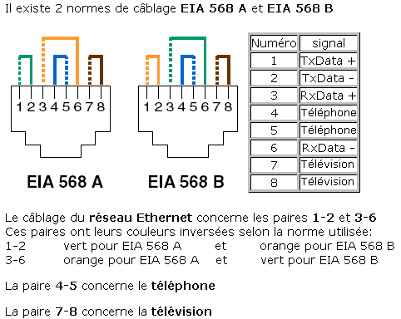
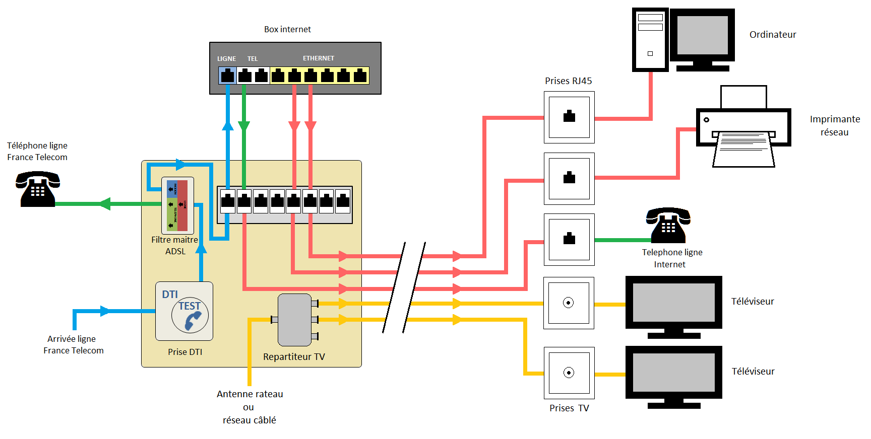
Figure 25 : installation grade1 dans le résidentiel
Nous allons maintenant nous intéresser au grade 3. Dans cette configuration le cable RJ45 a pour vocation de transporter le signal réseau 100BaseTx, mais aussi le signal téléphonique et le signal vidéo. En effet, le standard 100baseTx n’utilise que 2 paires ce qui permet donc de laisser les 2 autres paires pour le signal téléphonique et vidéo.
Cela impose par contre des contraintes fortes sur la bande passante utile de chaque paire torsadée qui doit être au minium de 900MHz pour pouvoir faire circuler le signal vidéo TNT HD sur 50m. Ces contraintes se superposent aux contraintes définies pour chaque catégorie de cable. Ainsi le cable grade 3 dédié à la télévision sera au minimum de catégorie 7 (bande utile de 600MHz) et aura chaque paire torsadée blindée au minimum.
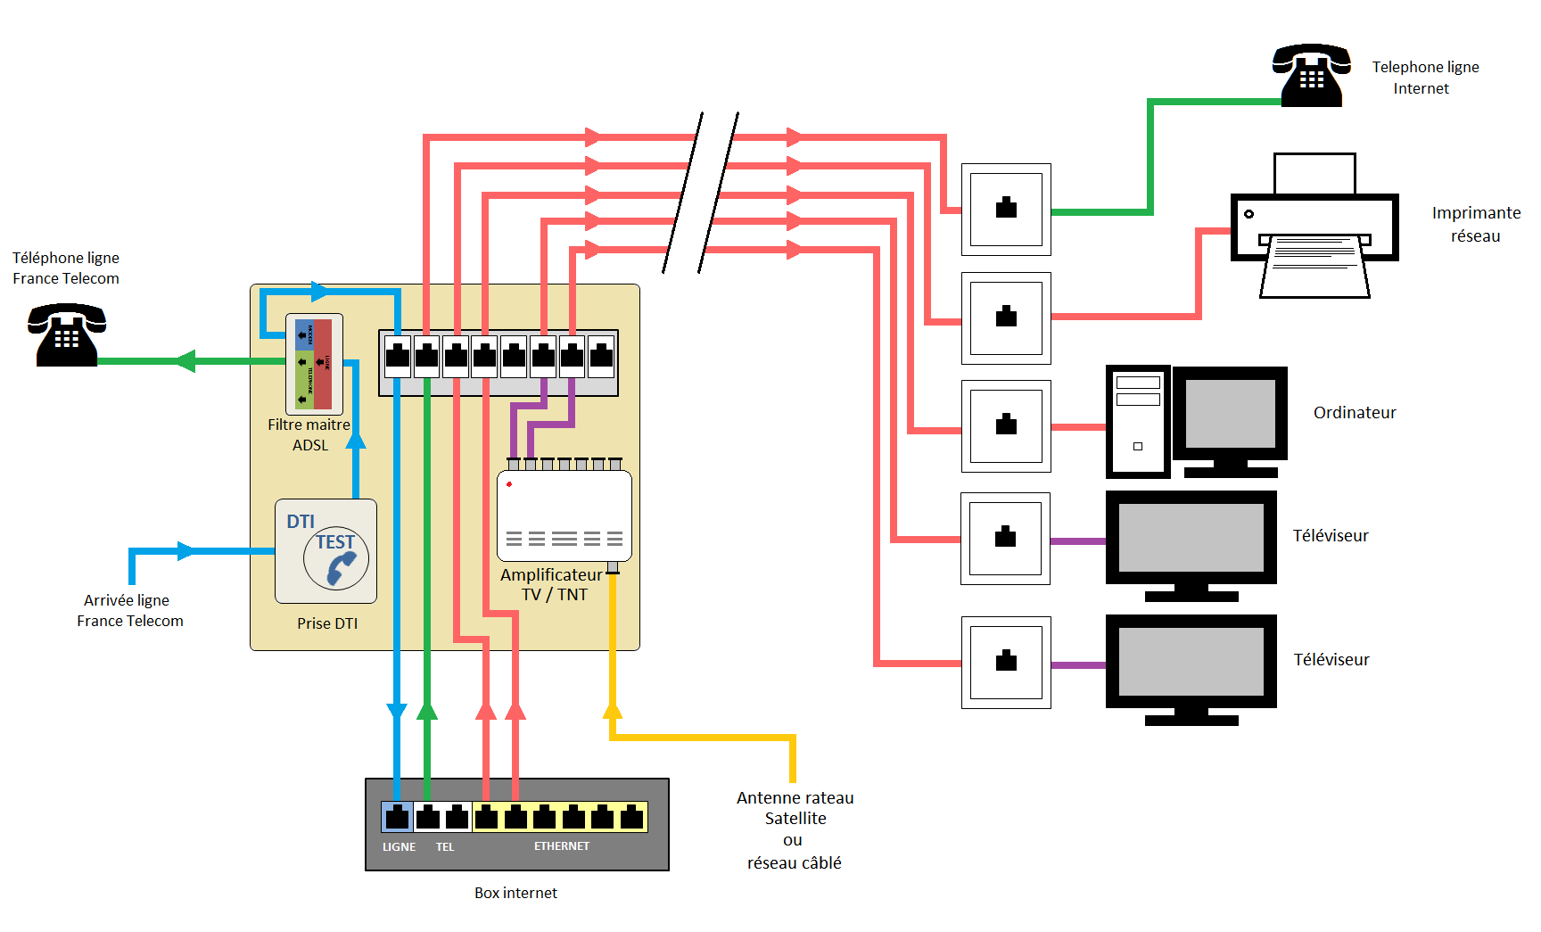
Figure 26 : Configuration grade 3 : statique (un cable réseau ne véhicule que soit le réseau informatique ou la TV ou le téléphone. L’embase murale RJ45 doit être étiquetée et dédiée à la fonction choisie sur ce cable

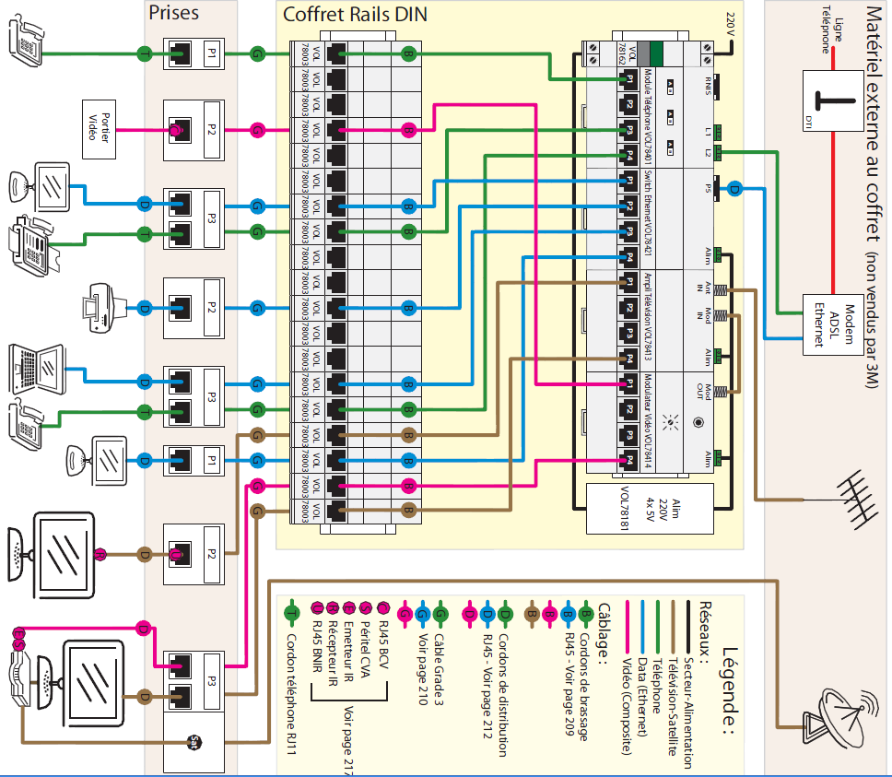
Figure 27 : Configuration grade 3 : statique
Concernant la TV; en Grade 3 on pourra distribuer la télévision terrestre (Hertzien et TNT) ou câblée sur n’importe quelle prise RJ45 de votre maison à condition d’avoir cabler de la baie de brassage à la prise RJ45 avec du cable grade 3.
Les solutions techniques proposées en grade 3 existent sous deux formes :
- solution statique : chaque prise est relié via un panneau de brassage vers un bloc actif de connexion téléphonique, réseau ou vidéo. Il est donc nécessaire d’avoir un affichage sur chaque prise afin de connaitre la fonction (solution de la figure 32).
- solution dynamique : les 4 paires torsadées sont utilisées et donc véhiculent le signal téléphonique, réseau et vidéo. cette solution permet donc une utilisation de chaque prise RJ45 en fonction de ses choix (télé, PC ou téléphone), par contre elle beaucoup plus chère.
Dans le cadre de la solution dynamique le cable réseau utilisé est au moins compatible grade 3 TNT (1200Mhz de BP) ou grade 3 Sat (2200Mhz de BP) Norme XP C 90 483..Le débit sur les paires dédiées informatique (BP 900Mhz) peut autoriser du gigabit ethernet avec des ambases cat6 ou du 10GB/s (sur 50 m) avec des embases murales cat 6A.
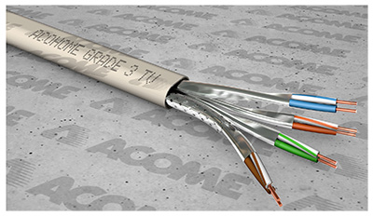
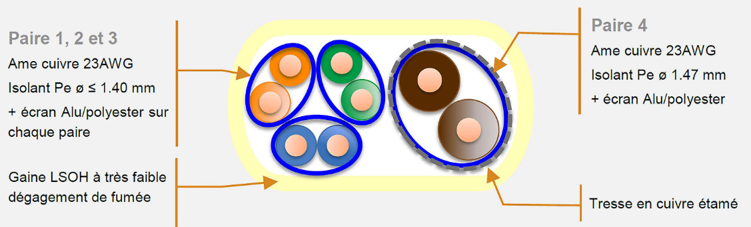
Figure 28 : Exemple de cable réseau grade 3 SAT (source https://www.touslescables.com/) avec blindage Blindage F/FTP

Exercices
Répondre par oui ou non
- Peut-on brancher, sur un appartement muni de 3 prises RJ45, le téléphone sur n’importe quelle prise ? On est en grade 1
- Peut-on brancher, sur un appartement muni de 3 prises RJ45, le PC portable sur n’importe quelle prise ? On est en grade 1
- Peut-on brancher, sur un appartement muni de 3 prises RJ45, le téléphone sur n’importe quelle prise ? On est en grade 3 solution statique
- Peut-on brancher, sur un appartement muni de 3 prises RJ45, le PC portable sur n’importe quelle prise ? On est en grade 3 solution statique
- Dans le grade 3, les cables RJ45 doivent-elle toutes de type SF/FTP ?
Pourquoi utiliser des couleurs sur les prises RJ45 en grade 1 ou 3 ?

Est-il techniquement possible d’avoir des prises RJ45 sur lesquelles on pourrait avoir le signal video, le téléphone et Ethernet. Expliquer

